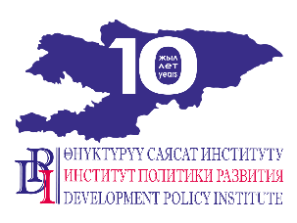
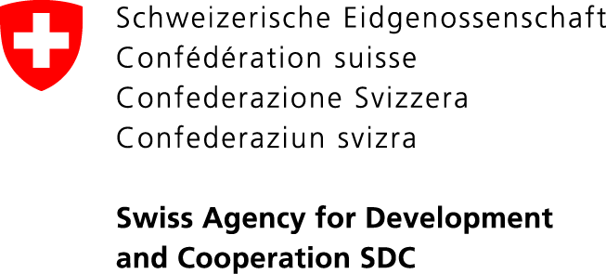

Проект «Голос граждан и подотчетность органов местного самоуправления: бюджетный процесс»
Кыргызская Республика, 720001, г. Бишкек, ул. Уметалиева, 108. Тел. (0312) 97-65-30 (31, 32), факс: 97-65-29, office@dpi.kg, www.vap.kg

23 июля 2019 г.
Бишкек, Кыргызстан ПРЕСС-РЕЛИЗ

ГОСУДАРСТВЕННЫЙ ЗАКАЗ НА ОБУЧЕНИЕ ГОСУДАРСТВЕННЫХ И МУНИЦИПАЛЬНЫХ СЛУЖАЩИХ КЫРГЫЗСКОЙ РЕСПУБЛИКИ НА 2019 ГОД

23 июля 2019 года в городе Бишкек в офисе Института политики развития состоится круглый стол на тему: «Информирование о Государственном заказе на обучение государственных и муниципальных служащих Кыргызской Республики на 2019 год».
В работе круглого стола, участники которого получат информацию о Государственном заказе на обучение государственных и муниципальных служащих Кыргызской Республики на 2019 год», о конкурсной документации, о лотах, о требованиях к участникам конкурса и др., примут участие представители образовательных организаций Кыргызской Республики:
- Иссык-Кульский государственный университет им. К.Тыныстанова
- Нарынский государственный университет им. С.Нааматова
- Таласский государственный университет
- Ошский государственный университет
- Международный университет имени К.Ш. Токтомаматова
- (Джалал-Абадский университет экономики и предпринимательства)
- Джалал-Абадский государственный университет
- Кыргызский Национальный университет им.Ж.Баласагына
- Кыргызский экономический университет
- Дипломатическая академия МИД КР имени К.Дикамбаева
- Бишкекская финансово-экономичес-кая академия (Университет «Адам»)
- Бишкекский гуманитарный университет
- Учебный центр Национальной комиссии по государственному языку при Президенте КР
Для участников от региональных образовательных организаций, которые не смогли приехать по объективным причинам, будет предоставлена возможность принять участие посредством видеоконференции Skype.
Организаторы круглого стола: Государственная кадровая служба Кыргызской Республики, Академия государственного управления при Президенте Кыргызской Республики, Проект «Голос граждан и подотчетность органов МСУ: бюджетный процесс», финансируемый Правительством Швейцарии через Швейцарское Управление по Развитию и Сотрудничеству (SDC) и выполняемый Институтом политики развития.
Подробнее о мероприятии: специалист по связям с общественностью Института политики развития Нургуль Джаманкулова, тел.: (0770) 771-711, (0555 / 0500) 313-385, эл.почта: njamankulova@dpi.kg, веб-сайт: www.vap.kg, www.dpi.kg

